Temperaturtransmitter mit PT100-Thermowiderstand
Lösungen in Edelstahl von IPF für Messbereich von -50 °C bis +150 °C

Mit der neuen Reihe YT90 stellt IPF kompakte All-in-One-Temperatursensoren in Edelstahl mit integriertem PT100-Thermowiderstand vor.

Die Sensoren für medienberührende Messungen im Bereich von -50 °C bis +150 °C verfügen über einen Analogausgang (4…20mA) und sind in sechs Versionen mit zwei Messfühlerlängen für jeweils drei unterschiedliche Temperaturbereiche erhältlich:
YT900120 (-50 °C bis +150 °C), YT900121 (-20 °C bis +120 °C) und YT900122 (0 °C bis +100 °C) mit Messfühlerlänge 50mm und YT900220
(-50 °C bis +150 °C), YT900221 (-20 °C bis +120 °C ) sowie YT900222 (0 °C bis +100 °C) mit Messfühlerlänge 100mm. Der elektrische Anschluss erfolgt über einen M12-Steckverbinder.
Typische Einsatzfelder für die neuen Temperaturtransmitter von IPF sind bspw. Kühlkreisläufe, Vorratsbehälter, Abgassysteme, Absauganlagen oder Lüftungssysteme.

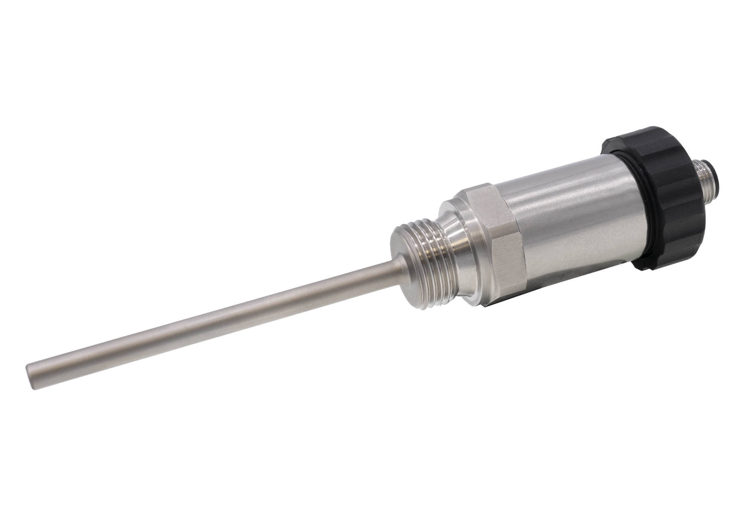

Bildunterschrift: Die neuen Temperaturtransmitter der Reihe YT90 von IPF mit Analogausgang und integriertem PT100 eignen sich für Messungen im Bereich von -50 °C bis +150 °C. (Bild: ipf electronic gmbh)

ÜBER IPF ELECTRONIC
Sensoren vom Feinsten
Wenn HIGH-TECH zu HIGH-END wird.

Im deutschsprachigen Raum stehen wir seit mehr als vier Jahrzehnten für Hochleistungs-Sensoren in der Automatisierungstechnik. Wir legen Wert auf höchste Qualität und produzieren nach wie vor selbst am Hauptstandort in Altena im Sauerland.
Wir sind die ipf electronic und machen mehr als nur unseren Job. Wir denken weiter, innovativer, nachhaltiger und bleiben dabei sympathisch. Wir sitzen im Sauerland, einer der innovativsten Regionen des Landes. Unsere Produkte sind präzise, intelligent, technisch ausgereift und vielseitig einsetzbar. Unsere 140 Mitarbeiter leben Service, auch nach den üblichen Geschäftszeiten.
Mit unserer großen Produktvielfalt, hohen Problemlösungskompetenz und starken Serviceorientierung sind wir als Top-Lieferant in der industriellen Sensorik einzigartig. Permanente Forschung und Entwicklung spielen eine ebenso gewichtige Rolle, wie die Weiter- und Fortbildung von Mitarbeitern und Führungskräften. Unser 1982 gegründetes Unternehmen wird bis heute in zweiter Generation familiengeführt. Beim Umweltschutz und nachhaltigen Umgang mit Ressourcen legen wir besondere Maßstäbe an.

KONTAKT
ipf electronic gmbh
Rosmarter Allee 14
58762 Altena
info@ipf.de
www.ipf.de


PRESSEKONTAKT
Martinus Menne
Waldweg 8 ● 57489 Drolshagen
Tel +49 2761 8288861
mm@technikredaktion.de
www.technikredaktion.de

